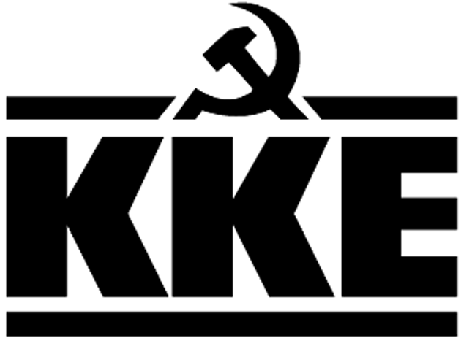 | Κοινοβουλευτική Ομάδα  Λεωφ. Ηρακλείου 145, 14231 ΝΕΑ ΙΩΝΙΑ,  τηλ.: 2102592213, 2102592105, 2102592258, fax: 2102592097  e-mail: ko@vouli.kke.gr, http://www.kke.gr  Γραφεία Βουλής: 2103708168, 2103708169, fax: 2103707410
ΕΡΩΤΗΣΗ
Προς τον Υπουργό Προστασίας του Πολίτη

Θέμα: Όχι στη συμμετοχή του Πυροσβεστικού Σώματος σε κατασταλτικές επιθέσεις σε βάρος του λαού και της νεολαίας

Η Ενωτική Αγωνιστική Κίνηση Πυροσβεστών (ΕΑΚΠ) με ανακοίνωσή της, εκφράζει τη ριζική της αντίθεση στις ανακοινώσεις της κυβέρνησης σχετικά με τη λεγόμενη «Λευκή Βίβλο Προστασίας του Πολίτη».
Στη «Λευκή Βίβλο» γίνεται ιδιαίτερη αναφορά στο γνωστό νόμο 4662/2020, που η κυβέρνηση της Ν.Δ ψήφισε το Φεβρουάριο του 2020, ο οποίος προβλέπει ανάμεσα στα άλλα τη χρησιμοποίηση και του Πυροσβεστικού Σώματος σε βάρος του λαού.
Οι πυροσβέστες και τότε είχαν εκφράσει τη ριζική αντίθεσή τους, με τις διατάξεις του νόμου, με κινητοποιήσεις την περίοδο της ψήφισής του.
Στην ανακοίνωση της ΕΑΚΠ αναφέρονται μάλιστα μια σειρά από κατασταλτικές ενέργειες που πραγματοποιήθηκαν με τη συμμετοχή της Πυροσβεστικής, όπως η αποστολή γερανοφόρου οχήματος της πυροσβεστικής στο νησί της Χίου, όπου κάτοικοι διαμαρτύρονταν για τα κλειστά κέντρα κράτησης μεταναστών και προσφύγων κ.α.
Μετά την κατακραυγή και την αντίθεση του λαού και της νεολαίας ενάντια στην καταστολή των αγώνων και των κινητοποιήσεων είναι αναγκαίο:
Να καταργηθούν οι νόμοι 3511/2006 και ο 4662/2020, που καθορίζουν τον παραπάνω αντιλαϊκό προσανατολισμό της Πυροσβεστικής.
Να σταματήσει εδώ και τώρα η Πυροσβεστική να ανήκει στα Σώματα Ασφάλειας.
Καμιά συμμετοχή του Πυροσβεστικού Σώματος σε κατασταλτικές ενέργειες που είναι κατάλοιπα της περιόδου της χούντας όπου χρησιμοποιούνταν μέχρι τα μέσα της δεκαετίας του 1980, όπως ρίψεις νερού για τη διάλυση διαδηλώσεων.
Να απαγορευτεί να χρησιμοποιείται η Πυροσβεστική για το σπάσιμο λουκέτων σε σχολεία που τελούν υπό κατάληψη από τους αγωνιζόμενους μαθητές και σε χώρους όπου εκδηλώνονται απεργιακές κινητοποιήσεις εργαζομένων.
Να καταργηθεί η στρατιωτικοποίηση που επέβαλε η δικτατορία του 1967 στο Πυροσβεστικό Σώμα και διατηρείται μέχρι τις μέρες μας.

ΕΡΩΤΑΤΑΙ ο κ. Υπουργός τι μέτρα θα λάβει η κυβέρνηση:
- Για τον αποχαρακτηρισμό του Πυροσβεστικού Σώματος από Σώμα Ασφάλειας;
- Για την πλήρη αποστρατιωτικοποίηση του Πυροσβεστικού Σώματος και μετατροπή του σε δημόσια πολιτική διοικητική υπηρεσία, στη βάση της εξυπηρέτησης της κοινωνικής αποστολής, με αρμοδιότητες την αντιμετώπιση των πυρκαγιών, των διασώσεων, την πρόληψη και πυροπροστασία;

Οι Βουλευτές
Παφίλης Θανάσης
Κατσώτης Χρήστος
Παπαναστάσης Νίκος
Στολτίδης Λεωνίδας

